МБДОУ «Каргасокский д/с №3»

**Фотоотчёт Праздник: «Осень в гости к нам пришла»**

**(подготовительная группа)**

Воспитатель: Серякова Н.А

2021г

Для кого-то Осень - символ доброты.

Для кого-то Осень - вялые цветы.

А для нас же Осень – чудная пора,

В дымке серебристой падает листва.

Наши дети с удовольствием встречали яркую, красивую, весёлую Осень задорной песней.

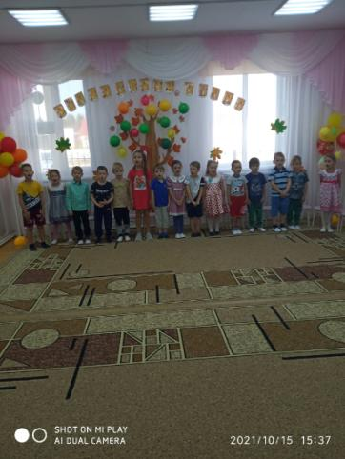

Рассказывали стихи об осени.

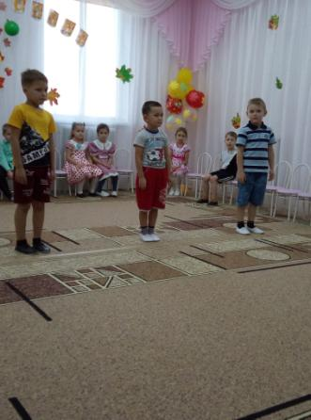

Команда ёжиков, белочек, мышек делали заготовку на зиму.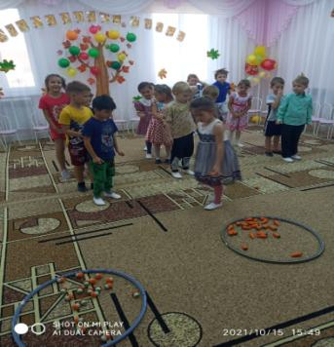

А так же в весёлой эстафете показывали, как посадить овощи.

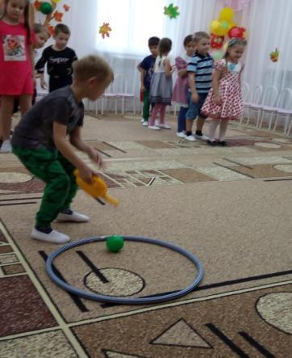

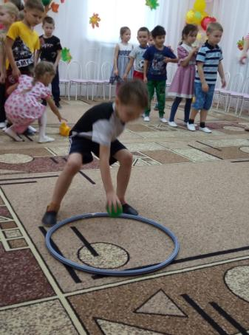

Девочки показали «Танец с зонтиками».

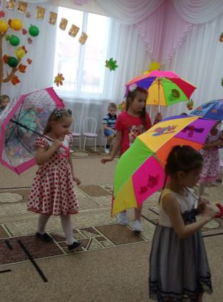

Веселились от души под весёлый флешмоб.

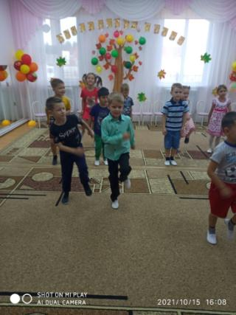

Фото на память)))

